抵用券
抵用券可以根据自己的需求，手动生成抵用券，手动发放抵用券，也可以通过抵用券规则自动生成发放抵用券。

一：添加抵用券

- 点击“基本资料”-“抵用券”如下图

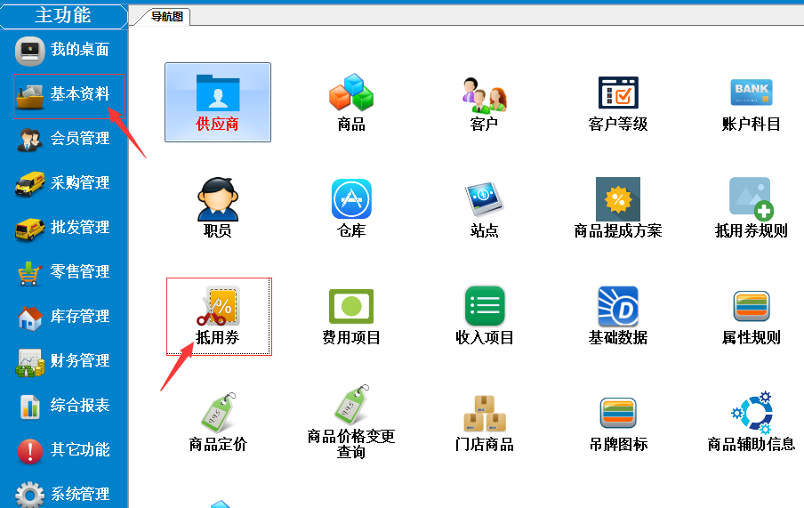

- 在弹出的抵用券列表窗口中，抵用券可按需分类，右键点“分类”添加，这个抵用券界面可操作的有，抵用券生成，抵用券发放，删除等操作！

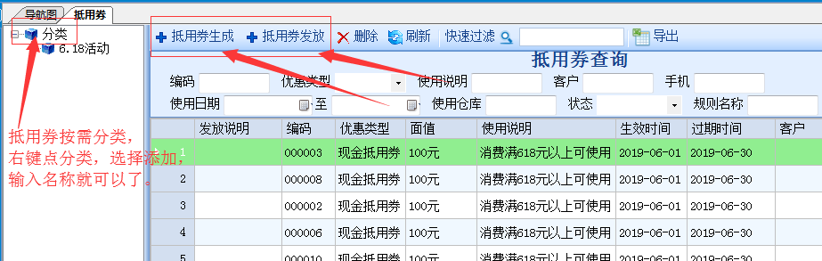

- 点击“抵用券生成”进行新增加抵用券操作，选择抵用券规则（如没有抵用券规则，请先设置抵用券规则，如有效期，面值等等），编码前几位，起始位，终止位等等，最后按生成即可！

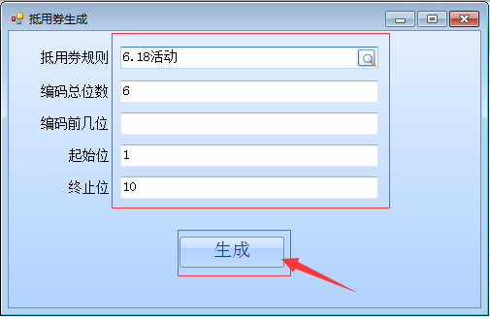

生成如下图：

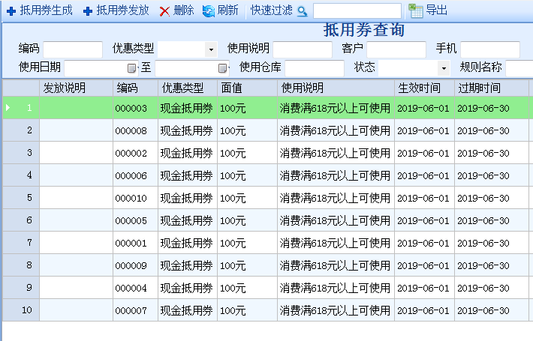

- 点击“抵用券发放”进行抵用券发放操作，输入会员的发放条件，点击查询会员进行筛选，筛选出来的信息，可选择全部发放，或者手动选择那个会员发放，记得发放抵用券的类型会选择哦！

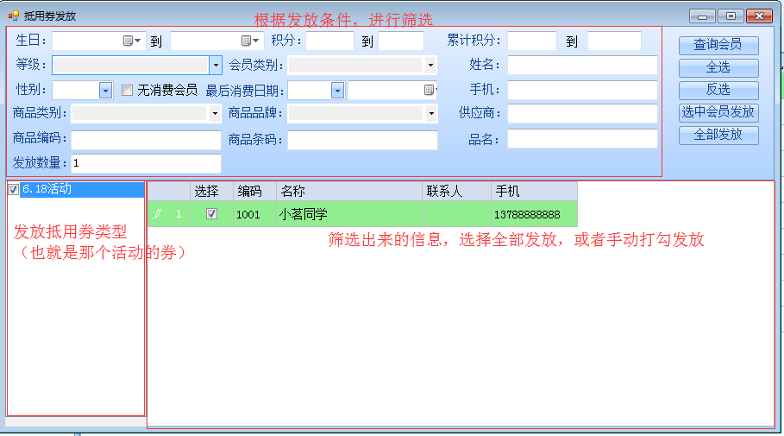

- 抵用券查询：可根据抵用券编码，客户，手机，使用日期等条码进行筛选，最后点击刷新，查询的信息就出来了！（小茗同学还有一张消费满618元可使用100元的抵用券哦！）

